1. Untuk tombol pengaduan langsung arahkan e form pengduan tanpa harus login/registrasi

Form pengaduan

Nama:

Nik:

Alamat:

No hp:

Deskripsi:

Bukti: (kalau bisa dapat berupa gambar dan video)

1. 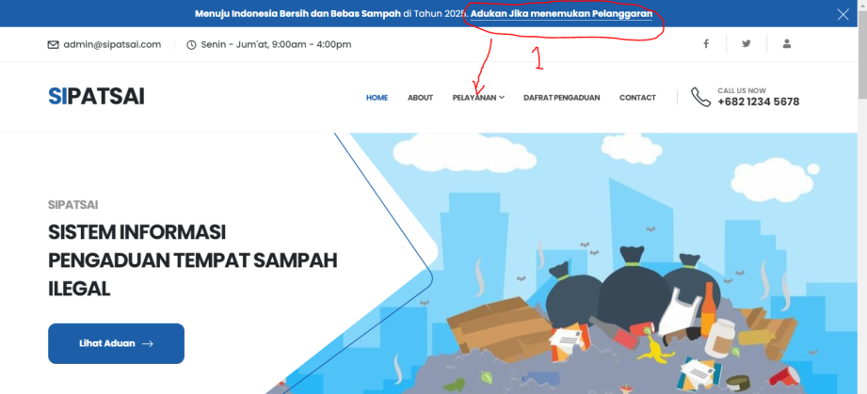

Samakan linknya ke pengaduan langsung ke form pengaduan

1. Hilangkan coretan merah
2. Coretan biru samakan dengan no 1 dan 2 linknya

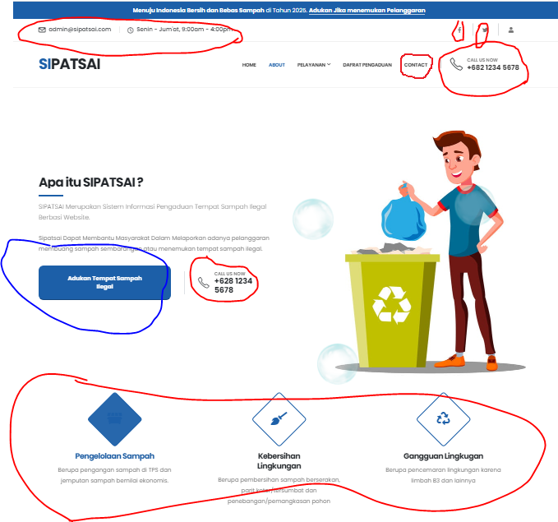

1. Untuk level pengguna hanya level admin saja tapi bisa lebih dari satu orang